МИНИСТЕРСТВО НАУКИ И ВЫСШЕГООБРАЗОВАНИЯ

РОССИЙСКОЙ ФЕДЕРАЦИИ

Федеральное государственное автономное образовательное учреждение высшего образования   
**«Национальный исследовательский   
Нижегородский государственный университет им. Н.И. Лобачевского»**

**(ННГУ)**

**Институт информационных технологий, математики и механики**

ЛАБОРАТОРНАЯ РАБОТА

на тему:

**«ВЫЧИСЛЕНИЕ АРИФМЕТИЧЕСКИХ ВЫРАЖЕНИЙ (СТЕКИ)»**

**Выполнил:** студент группы 3822Б1ФИ1

__________________ / Созонов И.С. /

Подпись

**Проверил:** к.т.н., доцент каф. ВВиСП

_________________ / Кустикова В.Д. /

Подпись

Нижний Новгород  
2023

**Содержание**

Введение 3

1 Постановка задачи 5

2 Руководство пользователя 6

2.1 Приложение для демонстрации работы стеков 6

2.2 Приложение для демонстрации работы арифметических выражений 7

3 Руководство программиста 9

3.1 Использованные алгоритмы 9

3.1.1 Стеки 9

3.1.2 Арифметические выражения 10

3.2 Описание классов 11

3.2.1 Класс TStack 11

3.2.2 Класс TArithmeticExpression 13

Заключение 15

Литература 17

Приложения 18

Приложение А. Реализация класса TStack 18

Приложение Б. Реализация класса TArithmeticExpression 18

# Введение

Как известно, структура данных – алгебраическая система <𝐴,𝑂,𝑅>

* непустое множество (операндов) 𝐴;
* с заданным на нём набором операций 𝑂: $A^{n_{i}}$ → 𝐴, 𝑖 ∈ 𝐼 ( $n_{i}$– арность операций);
* и отношений𝑅: $r_{j}⊆ A^{m_{j}}$, 𝑗 ∈ 𝐽 ( $m_{j}$– арность отношений).

Структуры данных не только строятся на множестве операндов и наборе операций, но и сами являются операндами. Результаты операций над структурами данных также являются структурами данных, как того же вида, так и иного. Во всех таких операциях структуры данных остаются статическими (статичными) – изначальное множество (операндов) A не меняется. Однако существуют такие структуры данных, обладающие состоянием, которое может изменяться операциями, например, вставкой/добавлением элемента в структуру данных, удалением/исключением элемента из структуры данных. Такие структуры данных называются динамическими.

**Динамическая структура данных** – это структура данных, обладающая состоянием и переменным размером, которые могут меняться с течением времени.

**Свойства динамических структур данных:**

* Число элементов (размер множества операндов 𝐴) может меняться;
* Может иметь пустое состояние – без элементов;
* Эффективная реализация требует стратегии управления памятью.

Одной из типовых динамических структур данных является стек.

**Стек** – динамическая структура данных, построенная по принципу «последним вошел – первым вышел» (last in –first out, LIFO). Принцип работы стека часто сравнивают со стопкой тарелок –взять и поставить тарелку можно только сверху стопки.

Стек широко используется при работе синтаксических и иных парсеров; для алгоритмов, построенных по принципу перебора с возвратом; для обхода различных структур данных. Сегмент стека используется в WAP (Wireless Application Protocol) процессе. Некоторые языки программирования используют стековую модель вычислений.

Стек также используется при вычислении арифметических выражений.

**Арифметическое выражение** – выражение, составленное из операндов, соединенных арифметическими операциями (+, -, *, /).

Если в список операций добавить возведение в степень и извлечение корня (с целыми показателями), арифметическое выражение станет **алгебраическим**.

Расширив список операций обозначениями произвольных действий и функций, получим **аналитическое выражение** или **формулу**.

Условимся далее все такие действия называть операциями, а все такие выражения –арифметическими.

Традиционная запись арифметического выражения, например, *(𝑎 + 𝑏 ∗ с) ∗ (𝑐 / 𝑑 − 𝑒)* подразумевает, что

* операнды отделяются друг от друга операциями;
* порядок действий определяется расстановкой скобок и приоритетом операций.

Такой способ записи называется **инфиксной формой** арифметического выражения. Однако данный способ записи не очень удобна для вычисления значения арифметического выражения, т.к. необходимо учитывать приоритет операций.

Поэтому В 1920 годах польский логик Ян Лукасевич разработал форму записи арифметических и логических выражений, в которой операция располагается в выражении слева от ее операндов. Так арифметическому выражению *(𝑎 + 𝑏 ∗ с) ∗ (𝑐 / 𝑑 − 𝑒)* будет соответствовать запись: *∗ + 𝑎 ∗ 𝑏 𝑐 − / 𝑐 𝑑 𝑒*.

Такой способ записи называется **префиксной** **(польской или прямой польской) формой** арифметического выражения.

Далее В 1950 годах уже австралийский ученый Чарльз Хэмблин на основе польской нотации разработал форму записи арифметических и логических выражений, в которой операнды располагаются в выражении перед операциями. Так арифметическому выражению *(𝑎 + 𝑏 ∗ с) ∗ (𝑐 / 𝑑 − 𝑒)* будет соответствовать запись *𝑎 𝑏 𝑐 ∗ + 𝑐 𝑑 / 𝑒 − ∗.*

Такой способ записи называется **постфиксной (обратной польской) формой** арифметического выражения.

Постфиксная форма стала очень популярной. Она используется во многих областях, математики, техники и программирования:

* Стек-ориентированные языки программирования (Forth, Factor, PostScript, BibTeX);
* Настольные калькуляторы (Hewlett-Packard9100A, HP-35, советские инженерные и программируемые калькуляторы, такие как Б3-19М, российские программируемые калькуляторы «Электроника МК-152» и «Электроника МК-161»);
* Программные калькуляторы (Mac OS X Calculator, Unix system calculator «dc»).

# Постановка задачи

Цель – реализовать классы для представления стеков TStack и обработки арифметических выражений TArithmeticExpression.

Задачи:

1. Разработать класс TStack для работы со стеками. Написать следующие операции для работы со стеками: добавление элемента в стек, получение значения элемента из стека, изъятие элемент из стека и проверка на пустоту.
2. Разработать класс TArithmeticExpression для обработки арифметических выражений. Написать следующие операции для обработки арифметических выражений: проверка корректности записи выражения, перевод в постфиксную форму и вычисление результата.

# Руководство пользователя

## Приложение для демонстрации работы стеков

1. Запустить sample_tstack.exe. В результате появится окно для ввода количество элементов, которое необходимо поместить в стек (рис. 1).



1. Основное окно приложения
2. Ввести количество элементов. В результате появится окно для ввода элементов, которые необходимо поместить в стек (рис. 2).

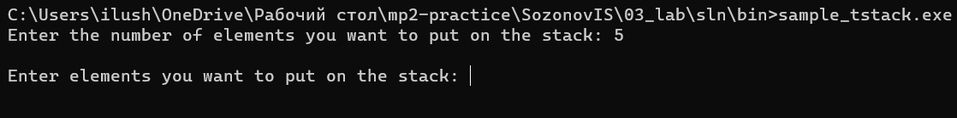

1. Ввод количества элементов
2. Ввести элементы. В результате будет выполнена проверка стека на пустоту и появится окно для ввода количество элементов, которое необходимо изъять из стека (рис. 3).

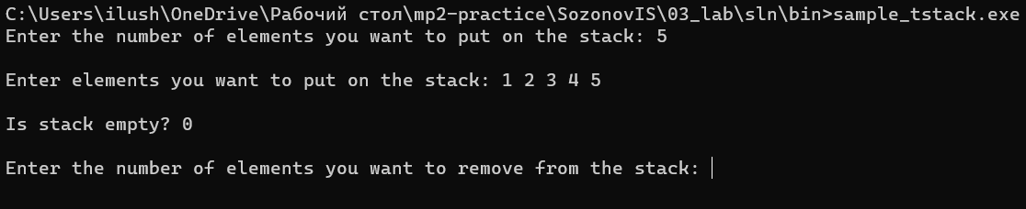

1. Ввод элементов
2. Ввести количество элементов. В результате будут изъяты элементы, находящиеся в стеке и выведены их значения элементов. Затем будет повторно выполнена проверка на пустоту стека (рис. 4).

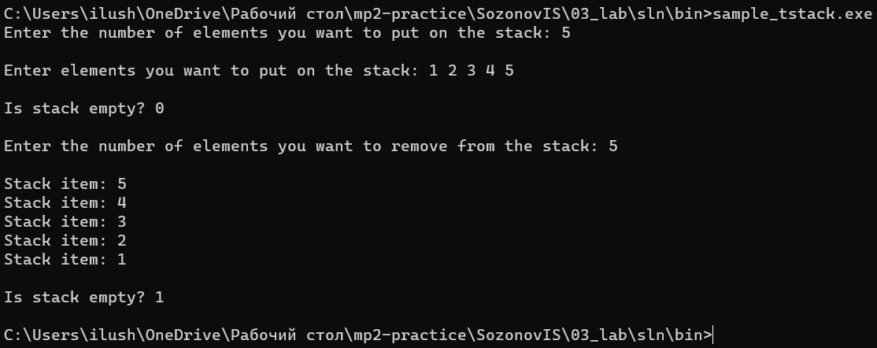

1. Ввод количества элементов

## Приложение для демонстрации работы арифметических выражений

1. Запустить sample_tarithmeticexpression.exe. В результате появится окно для ввода инфиксной формы арифметического выражения (рис. 5).



1. Основное окно приложения
2. Ввести инфиксную форму арифметического выражения. В результате будет выведена постфиксная форма введенного арифметического выражения. Появится окно для ввода значения переменной a (рис. 6).

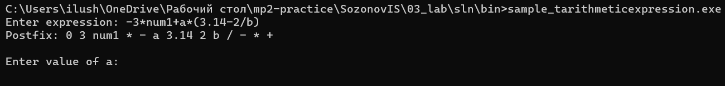

1. Ввод инфиксной формы арифметического выражения
2. Ввести значение переменной a. В результате появится окно для ввода значения переменной b (рис. 7).

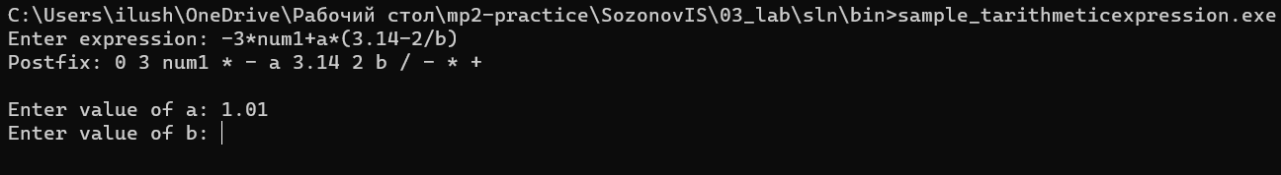

1. Ввод значения переменной a
2. Ввести значение переменной b. В результате появится окно для ввода значения переменной num1 (рис. 8).

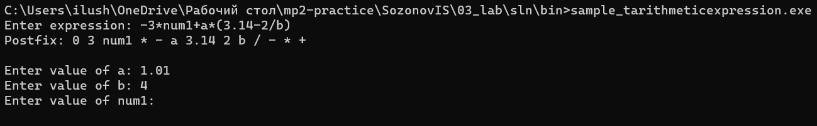

1. Ввод значения переменной b
2. Ввести значение переменной num1. В результате будет выведен результат вычисления арифметического выражения (рис. 9).

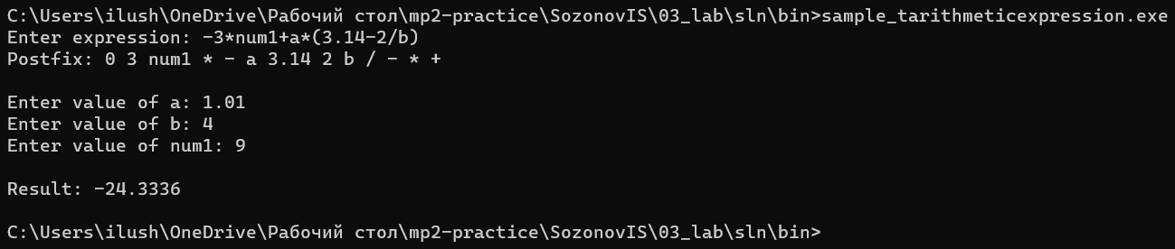

1. Ввод значения переменной num1

# Руководство программиста

## Использованные алгоритмы

### Стеки

**Стек** – динамическая структура данных, построенная по принципу «последним вошел –первым вышел» (last in –first out, LIFO). Элементы стека можно разместить в памяти, используя статический массив, динамический массив фиксированного размера, динамический массив с возможностью перевыделения памяти или контейнер std::vector.

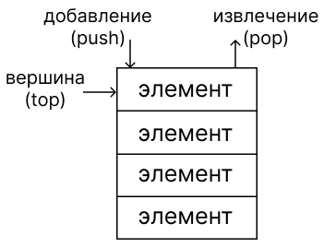

Для работы со стеком предлагается реализовать следующие операции:

* Метод **Push** – добавить элемент в стек;

При добавлении элемента в стек необходимо переместить указатель вершины стека, записать элемент в соответствующую позицию динамического массива и увеличить количество элементов.

* Метод **Top** – получить значение элемента из стека;

При получении значения элемента из стека необходимо возвратить значение из динамического массива по индексу вершины стека.

* Метод **Pop** – изъять элемент из стека;

При изъятии элемента из стека необходимо переместить указатель вершины стека и уменьшить количество элементов.

* Метод **IsEmpty** – проверить стек на пустоту;

Стек пуст, если в нем нет ни одного элемента, т.е. когда количество элементов равно нулю.

* Метод **IsFull** – проверить стек на полноту.

Стек полон при исчерпании всей отведенной под хранение элементов памяти, т.е. когда значение DataCount совпадает со значением MemSize.

### Арифметические выражения

**Арифметическое выражение** – выражение, в котором операндами являются объекты, над которыми выполняются арифметические операции: *(𝑎 + 𝑏 ∗ с) ∗ (𝑐 / 𝑑 − 𝑒).*

При такой форме записи (называемой **инфиксной**, где знаки операций стоят между операндами) порядок действий определяется расстановкой скобок и приоритетом операций.

**Постфиксная (или обратная польская) форма** записи не содержит скобок, а знаки операций следуют после соответствующих операндов. Тогда для приведённого примера постфиксная форма будет иметь вид: *𝑎 𝑏 𝑐 ∗ + 𝑐 𝑑 / 𝑒 − ∗..*

Известный ученый Эдсгер Дейкстра предложил **алгоритм для перевода арифметических выражений из инфиксной в постфиксную форму**. Данный алгоритм основан на использовании стека:

1. Для каждой лексемы в инфиксной форме:
   1. Если лексема – операнд, поместить ее в постфиксную форму;
   2. Если лексема – открывающая скобка, поместить ее в стек;
   3. Если лексема – закрывающая скобка:

1.3.1) Пока на вершине стека не открывающая скобка:

1.3.1.1) Извлечь из стека элемент;

1.3.1.1) Поместить элемент в постфиксную форму;

1.3.2) Извлечь из стека открывающую скобку;

1.4) Если лексема – операция:

1.4.1) Пока приоритет лексемы меньше или равен приоритета верхнего элемента стека:

1.4.1.1) Извлечь из стека элемент;

1.4.1.2) Поместить элемент в постфиксную форму;

1.4.2) Поместить лексему в стек;

2) По исчерпании лексем в инфиксной форме перенести все элементы из стека в постфиксную форму.

|  |  |  |
| --- | --- | --- |
| **(𝑎 + 𝑏 ∗ с ) ∗ (𝑐 / 𝑑 - 𝑒)** | | |
| **Лексема** | **Постфиксная форма** | **Стек** |
| ( | ( |  |
| a | a | ( |
| + | a | (+ |
| b | ab | (+ |
| * | ab | (+* |
| c | abc | (+* |
| ) | abc*+ |  |
| * | abc*+ | * |
| ( | abc*+ | *( |
| c | abc*+c | *( |
| / | abc*+c | *(/ |
| d | abc*+cd | *(/ |
| - | abc*+cd/ | *(- |
| e | abc*+cd/e | *(- |
| ) | abc*+cd/e-* |  |

Далее по полученной постфиксной необходимо **вычислить значение арифметического выражения**, используя следующий алгоритм:

1. Для каждой лексемы в постфиксной форме:
   1. Если лексема – операнд, поместить ее значение в стек;
   2. Если лексема – операция:

1.2.1) Извлечь из стека значения двух операндов;

1.2.2) Выполнить операцию (верхний элемент из стека является правым операндом, следующий за ним – левым;

1.2.3) Положить результат операции в стек;

1. По исчерпании лексем из постфиксной формы на вершине стека будет результат вычисления выражения

## Описание классов

### Класс TStack

Объявление класса:

template <typename ValueType>

class TStack {

private:

size_t maxSize;

int top;

ValueType* elems;

public:

TStack(size_t maxSize = 10);

TStack(const TStack<ValueType>& s);

~TStack();

void Push(const ValueType& e);

void Pop();

ValueType Top() const;

bool IsEmpty() const;

};

Поля:

maxSize – максимальное количество элементов, которые можно поместить в стек.

top – индекс последнего элемента в стеке.

elems – указатель типа ValueType на первый элемент вектора.

Конструкторы:

TStack(size_t maxSize = 10);

Назначение: инициализация полей класса TStack и выделение памяти под хранение элементов вектора.

Входные данные: maxSize – максимальное количество элементов, которые можно поместить в стек.

Выходные данные: отсутствуют.

TStack(const TStack<ValueType>& s);

Назначение: создание копии вектора.

Входные данные: TStack<ValueType>& s – константная ссылка на стек.

Выходные данные: отсутствуют.

Деструктор:

~TStack();

Назначение: освобождение памяти, занимаемой динамическими полями класса TStack.

Входные данные: отсутствуют.

Выходные данные: отсутствуют.

Методы:

void Push(const ValueType& e);

Назначение: добавление элемента в стек.

Входные данные: const ValueType& e – константная ссылка на элемент.

Выходные данные: отсутствуют.

void Pop();

Назначение: изъятие элемента из стека.

Входные данные: отсутствуют.

Выходные данные: отсутствуют.

ValueType Top() const;

Назначение: получение значения элемента из стека.

Входные данные: отсутствуют.

Выходные данные: значение элемента.

bool IsEmpty() const;

Назначение: проверка на пустоту.

Входные данные: отсутствуют.

Выходные данные: результат проверки (1 – стек пустой, 0 – стек не пустой).

### Класс TArithmeticExpression

Объявление класса:

class TArithmeticExpression {

private:

std::string infix;

std::vector<std::string> postfix;

std::vector<std::string> lexems;

std::map<std::string, int> priority;

std::map<std::string, double> operands;

bool IsOperator(char c)const;

bool IsConst(const std::string& str)const;

void Check();

void Parse();

void ToPostfix();

public:

TArithmeticExpression(std::string infx);

std::string GetInfix() const;

std::string GetPostfix() const;

std::vector<std::string> GetOperands() const;

std::map<std::string, double> SetValues();

double Calculate(const std::map<std::string, double>& values);

};

Поля:

infix – инфиксная форма арифметического выражения.

postfix – постфиксная форма арифметического выражения.

lexems – лексемы арифметического выражения.

priority – приоритет операций в арифметическом выражении.

operands – операнды арифметического выражения.

Конструкторы:

TArithmeticExpression(std::string infx);

Назначение: инициализация полей класса TArithmeticExpression.

Входные данные: std::string infx – инфиксная форма арифметического выражения.

Выходные данные: отсутствуют.

Методы:

bool IsOperator(char c)const;

Назначение: проверка, является ли символ оператором.

Входные данные: c – проверяемый символ.

Выходные данные: результат проверки (1 – оператор, 0 – не оператор).

bool IsConst(const std::string& str)const;

Назначение: проверка, является ли строка константой.

Входные данные: const std::string& str - константная ссылка на строку.

Выходные данные: результат проверки (1 – константа, 0 – не константа).

void Check();

Назначение: проверка корректности записи арифметического выражения.

Входные данные: отсутствуют.

Выходные данные: отсутствуют.

void Parse();

Назначение: разбор арифметического выражения на лексемы.

Входные данные: отсутствуют.

Выходные данные: отсутствуют.

void ToPostfix();

Назначение: перевод арифметического выражения из инфиксной формы в постфиксную.

Входные данные: отсутствуют.

Выходные данные: отсутствуют.

std::string GetInfix() const;

Назначение: получение инфиксной формы арифметического выражения.

Входные данные: отсутствуют.

Выходные данные: полученная строка.

std::string GetPostfix() const;

Назначение: получение постфиксной формы арифметического выражения.

Входные данные: отсутствуют.

Выходные данные: полученная строка.

std::vector<std::string> GetOperands() const;

Назначение: получение операнд арифметического выражения.

Входные данные: отсутствуют.

Выходные данные: вектор строк.

std::map<std::string, double> SetValues();

Назначение: получение значений и их присваивание операндам.

Входные данные: отсутствуют.

Выходные данные: контейнер значений.

double Calculate(const std::map<std::string, double>& values);

Назначение: вычисление результата арифметического выражения.

Входные данные: const std::map<std::string, double>& values – константная ссылка на контейнер значений.

Выходные данные: результат вычисления.

# Заключение

В ходе лабораторной работы были изучены основные термины и понятия, связанные со стеками, а также наиболее эффективные способы их представления (хранения). Были изучены понятия о арифметическом выражении и алгоритмы перевода из инфиксной формы в постфиксную и вычисления результата.

На основе подготовленной теоретической базы, были реализованы классы для представления стеков TStack и обработки арифметических выражений TArithmeticExpression со всеми необходимыми операциями. Для проверки работоспособности и эффективности реализации перечисленных выше классов были написаны приложения sample_tstack и sample_tarithmeticexpression, а также модульные тесты.

# Литература

1. Барышева И.В. Учебно-методическое пособие. – Нижний Новгород: Нижегородский госуниверситет, 2017 – 105 с.
2. Динамические структуры данных. Односвязный список, стек и очередь. Алгоритмы их обработки. [https://op-al.gitbook.io/s-30-voprosy-i-dop.-voprosy/22.-dinamicheskie-struktury-dannykh.-odnosvyaznyi-spisok-stek-i-ochered.-algoritmy-ikh-obrabotki].

# Приложения

## Приложение А. Реализация класса TStack

template <typename ValueType>

TStack<ValueType>::TStack(size_t _maxSize) {

if (maxSize <= 0)

throw std::exception("negative or zero max size");

maxSize = _maxSize;

top = -1;

elems = new ValueType[maxSize];

}

template <typename ValueType>

TStack<ValueType>::TStack(const TStack<ValueType>& s) {

maxSize = s.maxSize;

top = s.top;

elems = new ValueType[maxSize];

for (int i = 0; i < maxSize; i++)

elems[i] = s.elems[i];

}

template <typename ValueType>

TStack<ValueType>::~TStack<ValueType>() {

delete[] elems;

}

template <typename ValueType>

void TStack<ValueType>::Push(const ValueType& e) {

if (top == maxSize - 1) {

ValueType* tmp = new ValueType[maxSize * 2];

std::copy(elems, elems + maxSize, tmp);

delete[]elems;

elems = tmp;

maxSize *= 2;

}

elems[++top] = e;

}

template <typename ValueType>

void TStack<ValueType>::Pop() {

if (IsEmpty())

throw std::exception("got empty stack");

top--;

}

template <typename ValueType>

ValueType TStack<ValueType>::Top() const {

if (IsEmpty())

throw std::exception("got empty stack");

return elems[top];

}

template <typename ValueType>

bool TStack<ValueType>::IsEmpty() const {

return (top == -1);

}

## Приложение Б. Реализация класса TArithmeticExpression

TArithmeticExpression::TArithmeticExpression(const std::string& infx) : infix(infx) {

priority = { {"+", 1},{"-", 1},{"*", 2},{"/", 2} };

ToPostfix();

}

std::string TArithmeticExpression::GetInfix() const {

return infix;

}

bool TArithmeticExpression::IsOperator(char c) const {

return c == '+' || c == '-' || c == '*' || c == '/' || c == '(' || c == ')';

}

bool TArithmeticExpression::IsConst(const std::string& str) const {

bool flag = true;

for (int i = 0; i < str.size(); i++)

if (str[i] < '0' || str[i] > '9') {

if (str[i] != '.')

flag = false;

break;

}

return flag;

}

void TArithmeticExpression::Check() {

if (infix.empty()) {

throw std::exception("got empty string");

}

if (infix[0] == '+' || infix[0] == '*' || infix[0] == '/' || infix[0] == '.' || infix[0] == ')') {

throw std::exception("arithmetic expression start with operator");

}

int opening_brackets = 0, closing_brackets = 0, points = 0;

if (infix[0] == '(') {

if (infix[1] == ')' || infix[1] == '+' || infix[1] == '*' || infix[1] == '/' || infix[1] == '.') {

throw std::exception("operator after opening bracket");

}

opening_brackets++;

}

for (int i = 1; i < infix.size() - 2; i++) {

if (IsOperator(infix[i]) || infix[i] == '.' || infix[i] >= 65 && infix[i] <= 90 || infix[i] >= 97 && infix[i] <= 122 || infix[i] >= 48 && infix[i] <= 57) {

if (infix[i] == '(') {

if (infix[i + 1] == ')' || infix[i + 1] == '+' || infix[i + 1] == '-' || infix[i + 1] == '*' || infix[i + 1] == '/' || infix[i + 1] == '.') {

throw std::exception("operator after opening bracket");

break;

}

opening_brackets++;

}

if (infix[i] == ')') {

if (infix[i - 1] == '(' || infix[i - 1] == '+' || infix[i - 1] == '-' || infix[i - 1] == '*' || infix[i - 1] == '/' || infix[i - 1] == '.') {

throw std::exception("operator before closing bracket");

break;

}

closing_brackets++;

}

if (infix[i] == '/' && infix[i + 1] == '0') {

throw std::exception("division by zero");

}

if (infix[i] == '+' || infix[i] == '-' || infix[i] == '*' || infix[i] == '/' || infix[i] == '.') {

if (infix[i + 1] == '+' || infix[i + 1] == '-' || infix[i + 1] == '*' || infix[i + 1] == '/' || infix[i + 1] == '.') {

throw std::exception("repeat operator");

break;

}

}

while (!IsOperator(infix[i])) {

if (infix[i] >= 48 && infix[i] <= 57 || infix[i] == '.') {

if (infix[i] == '.') {

points++;

}

if (points > 1) {

std::cout << "constant contains more than one point";

}

}

i++;

if (i == infix.size()) {

}

}

}

else {

throw std::exception("expression contains invalid characters");

break;

}

}

if (infix[infix.size() - 1] == ')') {

if (infix[infix.size() - 2] == '(' || infix[infix.size() - 2] == '+' || infix[infix.size() - 2] == '-' || infix[infix.size() - 2] == '*' || infix[infix.size() - 2] == '/' || infix[infix.size() - 2] == '.') {

throw std::exception("operator before closing bracket");

}

closing_brackets++;

}

if (opening_brackets > closing_brackets) {

throw std::exception("missing closing bracket");

}

else if (opening_brackets < closing_brackets) {

throw std::exception("missing opening bracket");

}

if (infix[infix.size()] == '+' || infix[infix.size()] == '-' || infix[infix.size()] == '*' || infix[infix.size()] == '/' || infix[infix.size()] == '.' || infix[infix.size()] == '(') {

throw std::exception("arithmetic expression end with operator");

}

}

void TArithmeticExpression::Parse() {

Check();

std::string str;

for (int i = 0; i < infix.size(); i++) {

if (IsOperator(infix[i])) {

if (infix[i] == '-' && i == 0) {

lexems.push_back("0");

lexems.push_back("-");

str.clear();

continue;

}

else {

str = infix[i];

lexems.push_back(str);

str.clear();

}

continue;

}

else {

while (!IsOperator(infix[i])) {

str += infix[i];

i++;

if (i == infix.size()) {

break;

}

}

lexems.push_back(str);

str.clear();

}

if (i != infix.size()) {

str = infix[i];

lexems.push_back(str);

str.clear();

}

}

}

void TArithmeticExpression::ToPostfix() {

Parse();

TStack<std::string> st;

std::string item;

std::string stackItem;

for (int i = 0; i <= lexems.size() - 1; i++) {

item = lexems[i];

if (item == "(") {

st.Push(item);

}

else if (item == ")") {

stackItem = st.Top();

st.Pop();

while (stackItem != "(") {

postfix.push_back(stackItem);

stackItem = st.Top();

st.Pop();

}

}

else if (item == "+" || item == "-" || item == "*" || item == "/") {

while (!st.IsEmpty()) {

stackItem = st.Top();

st.Pop();

if (priority[item] <= priority[stackItem])

postfix.push_back(stackItem);

else {

st.Push(stackItem);

break;

}

}

st.Push(item);

}

else {

operands.insert({ item, 0.0 });

postfix.push_back(item);

}

}

while (!st.IsEmpty()) {

stackItem = st.Top();

st.Pop();

postfix.push_back(stackItem);

}

}

std::string TArithmeticExpression::GetPostfix() const {

std::string pf;

for (const std::string& item : postfix)

pf += item + " ";

if (!pf.empty())

pf.pop_back();

return pf;

}

std::vector<std::string> TArithmeticExpression::GetOperands() const {

std::vector<std::string> op;

for (const auto& item : operands)

if (!IsConst(item.first))

op.push_back(item.first);

return op;

}

std::map<std::string, double> TArithmeticExpression::SetValues() {

double val;

for (auto& op : operands) {

if (IsConst(op.first)) {

operands[op.first] = std::stof(op.first);

}

else {

std::cout << "Enter value of " << op.first << ": ";

std::cin >> val;

operands[op.first] = val;

}

}

return operands;

}

double TArithmeticExpression::Calculate(const std::map<std::string, double>& values) {

for (auto& val : values) {

try {

operands.at(val.first) = val.second;

}

catch (std::out_of_range& e) {}

}

TStack<double> st;

double leftOperand, rightOperand;

for (std::string lexem : postfix) {

if (lexem == "+") {

rightOperand = st.Top();

st.Pop();

leftOperand = st.Top();

st.Pop();

st.Push(leftOperand + rightOperand);

}

else if (lexem == "-") {

rightOperand = st.Top();

st.Pop();

leftOperand = st.Top();

st.Pop();

st.Push(leftOperand - rightOperand);

}

else if (lexem == "*") {

rightOperand = st.Top();

st.Pop();

leftOperand = st.Top();

st.Pop();

st.Push(leftOperand * rightOperand);

}

else if (lexem == "/") {

rightOperand = st.Top();

if (rightOperand == 0)

throw std::exception("division by zero");

st.Pop();

leftOperand = st.Top();

st.Pop();

st.Push(leftOperand / rightOperand);

}

else {

st.Push(operands[lexem]);

}

}

return st.Top();

}